Тема: Опасные гидрологические явления и процессы: наводнения, паводки, половодья, цунами, сели, лавины
Цель для ученика: понять, как возникают эти явления, чем они отличаются друг от друга, чем опасны, что делать — до, во время и после — и какие уроки извлечь из реальных катастроф.
Многие путают половодье, паводок и наводнение. Это разные вещи — и от того, какое именно явление наступило, зависят твои действия. Разберёмся по порядку.

Ключевые термины (выпиши в словарик)
- Половодье — ежегодное, повторяющееся в один и тот же сезон подъём уровня воды в реке. На равнинах — весной, от таяния снега; на горных реках — летом, от таяния ледников. Предсказуемо, длится недели.
- Паводок — резкий, кратковременный подъём уровня воды, который может случиться в любое время года. Главная причина — сильные ливни или быстрая оттепель. Внезапен, длится от нескольких часов до нескольких суток.
- Наводнение — затопление суши водой, причиняющее ущерб. Это следствие половодья, паводка, прорыва дамбы или других причин. Не синоним половодья или паводка, а результат.
- Цунами — серия гигантских волн, вызванных подводным землетрясением, извержением вулкана или оползнем под водой.
- Сель — стремительный поток из воды, грязи, камней и обломков, который сходит по руслам горных рек. Скорость — десятки км/ч.
- Лавина — масса снега, льда и камней, внезапно обрушивающаяся с горного склона. Скорость — до 300 км/ч.

Раздел 1. Половодье и паводок: в чём разница
Эти два явления часто путают, но разница принципиальная.
Параметр | Половодье | Паводок
Периодичность | Каждый год, в один и тот же сезон | Нерегулярно, в любое время
Причина | Таяние снега (весна) или ледников (лето) | Ливни, быстрая оттепель, прорыв затора
Длительность | Недели | Часы – сутки
Предсказуемость | Высокая — гидрологи заранее знают сроки | Низкая — может застать врасплох
Опасность | Обычно контролируемая, но может перерасти в наводнение | Внезапность — главная угроза
Аналогия: половодье — это «плановый» разлив реки, как весеннее таяние снега на даче. Паводок — это когда за ночь выпала месячная норма осадков и река внезапно вышла из берег.
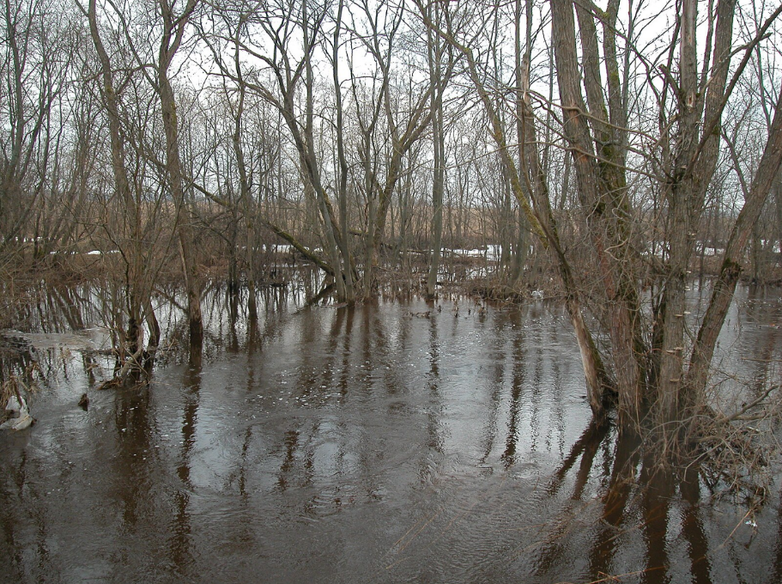 | 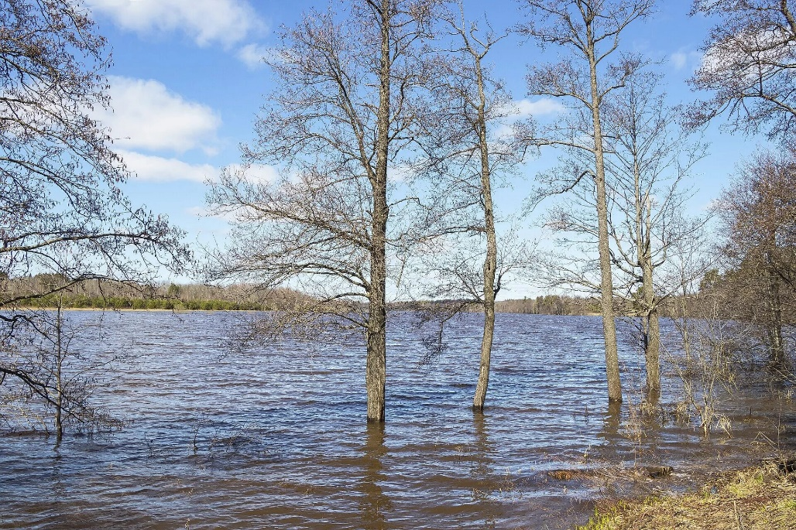 | 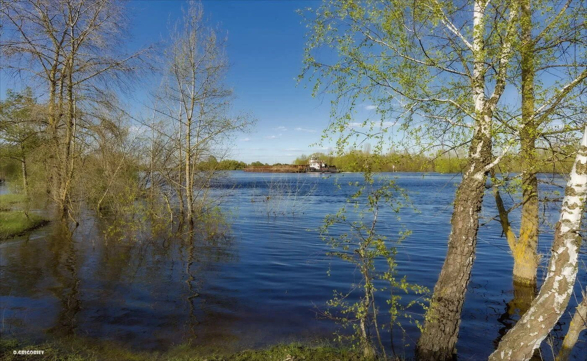
Половодье можно прогнозировать: гидрологи заранее знают сроки и уровни. Паводок — всегда «сюрприз», и именно он чаще всего приводит к жертвам, потому что люди не успевают подготовиться.

Раздел 2. Наводнение

Что это
Наводнение — это затопление территории водой, которое причиняет материальный ущерб, угрожает жизни людей и разрушает инфраструктуру. Наводнение — не причина, а следствие: оно может быть результатом половодья, паводка, прорыва дамбы, цунами или даже аварии на гидротехническом сооружении.

Виды наводнений по причинам
Вид | Причина | Пример
Речное (половодное) | Весеннее таяние снега | Оренбургская область, апрель 2024
Ливневое | Мощные дожди | Крым, июнь–июль 2021
Заторное | Ледяные заторы при вскрытии рек | Реки Сибири и Севера
Прорывное | Прорыв дамбы или плотины | Орск, 5 апреля 2024
Цунамное | Волна цунами | Камчатка, 30 июля 2025

Чем опасно наводнение
- Утопление — главная причина гибели.
- Разрушение домов, мостов, дорог — вода подмывает фундаменты, сносит лёгкие постройки.
- Отрезание населения — дороги и мосты уходят под воду, люди оказываются в ловушке.
- Заражение воды — скважины, колодцы, водопроводы загрязняются.
- Электричество и газ — короткое замыкание, утечки, пожары.
- Эпидемии — после спада воды возможны вспышки кишечных инфекций.

Правила безопасности
До:
- Узнай, находится ли твой дом в зоне возможного затопления.
- Собери «тревожный набор»: документы, вода, еда, фонарик, аптечка.
- Договорись с семьёй о месте встречи.
- Заранее определи маршрут эвакуации на возвышенность.
При угрозе:
- Включи радио, проверь сообщения МЧС.
- Отключи электричество, газ, воду.
- Перенеси ценные вещи на верхние этажи или чердак.
- Не пытайся вывезти всё имущество — жизнь дороже.
Во время наводнения:
- Если ты дома — поднимись на верхние этажи или крышу.
- Не пытайся плыть на подручных средствах, если есть более безопасный вариант.
- Если ты в машине — брось её и иди пешком, если вода поднимается.
- Подавай сигналы бедствия: днём — яркая ткань, ночью — фонарик.
После:
- Не возвращайся, пока власти не объявят безопасным.
- Не пей воду из-под крана, пока не проверят.
- Осторожно с электропроводкой — всё может быть мокрым.
- Проверь дом на трещины и повреждения фундамента.
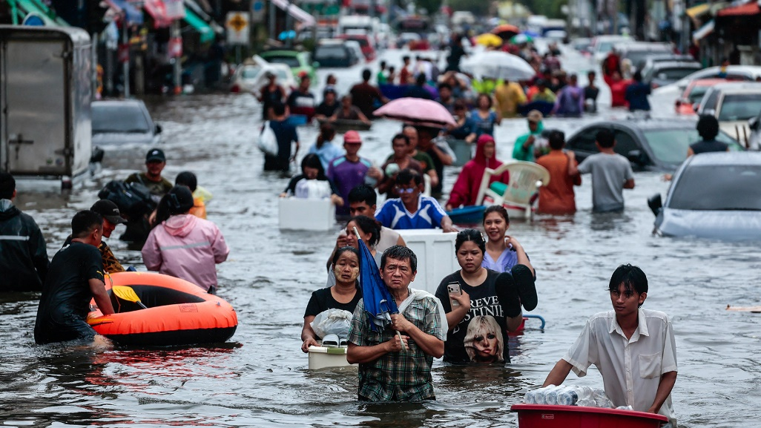 | 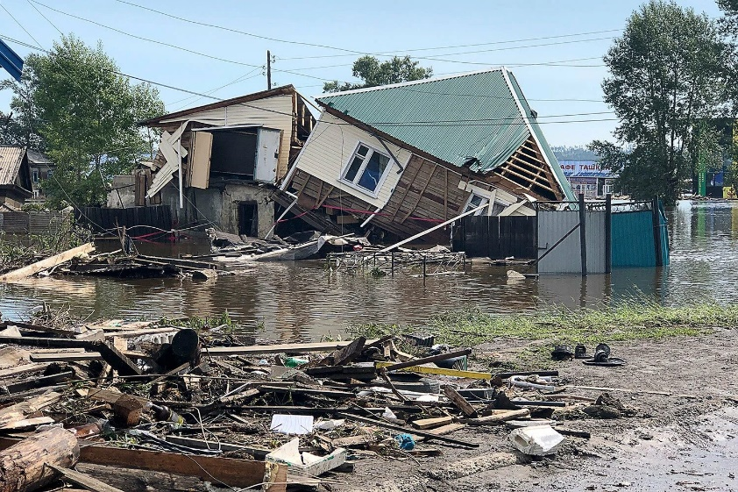 | 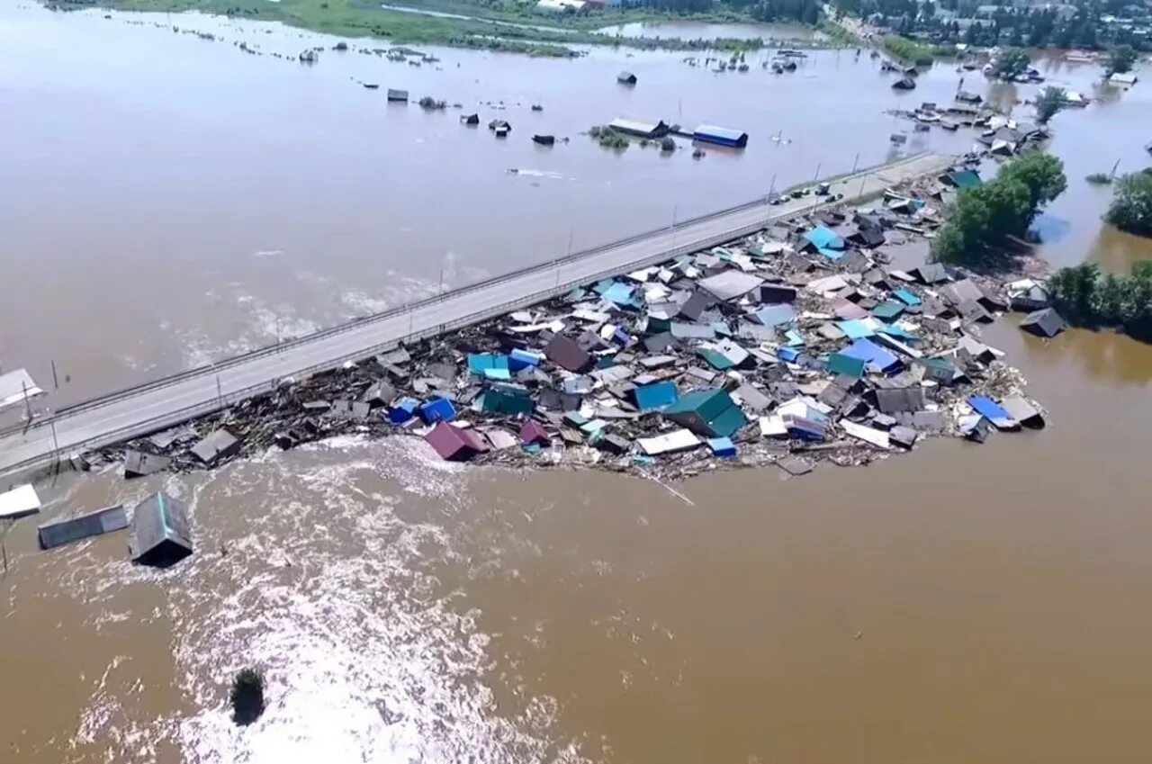

Реальные события для разбора

Наводнение в Оренбургской области, апрель 2024 г.
В начале апреля 2024 года началось весеннее половодье на реке Урал. Уровень воды поднялся до 12 метров — на 2 метра выше опасного. 5 апреля в Орске прорвало дамбу, защищающую город. Защитное сооружение было рассчитано на уровень 7 метров, а вода дошла до 9,3 м. Дамбу прорвало в трёх местах. Вода затопила Старый город за часы. В Оренбурге уровень Урала достиг рекордных 1187 см — побил максимум 1942 года. Под водой — более 12 тысяч домов. Эвакуировано более 7 тысяч человек, в том числе 2 тысячи детей.
Жертвы: 15 человек погибли — все отказались эвакуироваться.
Выводы для разбора:
- Дамба не вечна. Расчётный уровень — 7 м, фактический — 9,3 м. Защитные сооружения должны строиться с запасом, а не «по минимуму». На реконструкцию дамбы потребуется 28 млрд рублей.
- Отказ от эвакуации = смерть. Все 15 погибших могли жить, если бы ушли. Оставаться в затопляемом доме «защищать имущество» — самая частая и самая фатальная ошибка.
- Рекордные паводки становятся новой нормой. Заместитель главы МЧС заявил, что такие уровни половодья не фиксировались ни разу в истории.

Наводнение в Крыму, июнь–июль 2021 г.
Тропические ливни обрушились на восток и юг Крыма. В Керчи за день выпала месячная норма осадков. Река Мелек-Чесме вышла из берегов — во многом из-за прорыва дамб и плотин выше города. В Ялте река Водопадная (Учан-Су) затопила улицы. Пострадали 43 населённых пункта, затоплено 765 жилых домов, эвакуированы 1900 человек. Ущерб — 12,5 млрд рублей. 2 человека погибли.
Выводы для разбора:
- Ливневые паводки в Крыму — системная угроза. Реки здесь короткие и горные: вода приходит за часы, не за дни. Ливневая канализация не справляется.
- Техногенные факторы усиливают стихию. В Керчи прорванные дамбы усугубили ситуацию. Человек часто сам создаёт условия для катастрофы.
- Плоскостный смыв — «тихий» убийца. В Ялте вода от дождей перестала помещаться в водостоках и пошла по склонам, смывая всё на пути. Это не «река вышла из берегов», а поток по поверхности земли.

Наводнение в Раздольненском районе Крыма, 1 сентября 2024 г.
Сход воды с полей затопил пять населённых пунктов. Подтоплены 29 частных домовладений и 34 придомовые территории. Угрозы жизни и здоровью жителей не было, но материальный ущерб — значительный.
Выводы:
- Плоскостный сток с полей — не только горная проблема. На равнинном Крыме обильные осадки тоже вызывают затопления. Плоский рельеф не означает безопасность.

Раздел 3. Цунами

Что это
Цунами — серия длинных океанских волн, вызванных резким смещением морского дна при подводном землетрясении, извержении вулкана или оползне. В открытом море волна может быть почти незаметной (высотой 30–50 см), но у берега, на мелководье, она вырастает до десятков метров.

Чем опасно
- Высота волн — до 30–40 м у берега.
- Скорость — в открытом море до 800 км/ч, у берега — 30–50 км/ч.
- Серия волн — первая волна обычно не самая большая. Самая мощная может прийти через 30–60 минут, а то и через несколько часов.
- Отступающее море — перед цунами вода может резко отойти от берега, обнажив дно. Многие принимают это за «каприз природы» и идут собирать рыбу — и погибают.
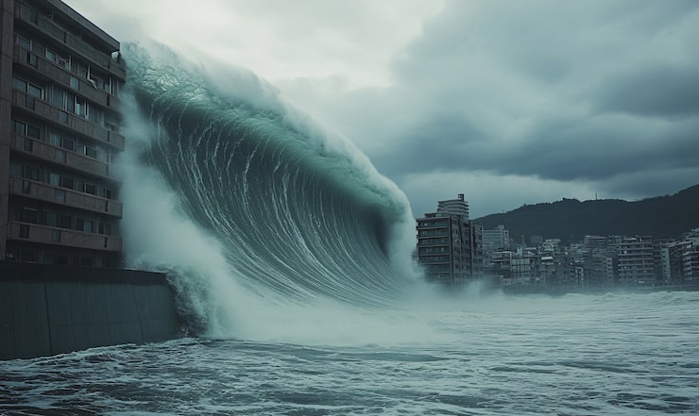 |  | 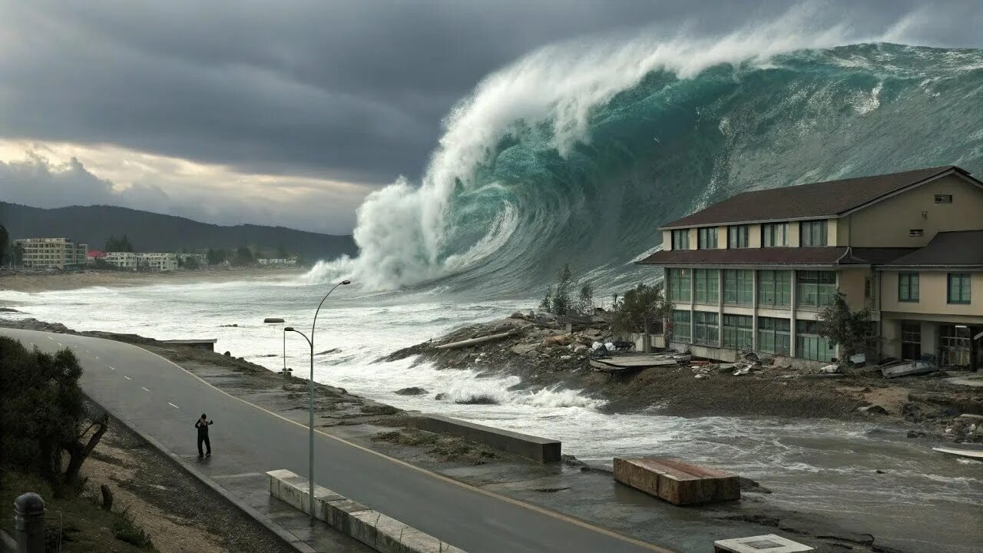

Правила безопасности
Признаки приближающегося цунами:
- Сильное землетрясение (если ты на побережье — всегда жди цунами).
- Резкий отлив — море уходит от берега.
- Грохот, похожий на звук приближающегося поезда.
Действия:
- Беги на возвышенность — не жди сигнала оповещения, если чувствуешь сильное землетрясение на побережье.
- Уходи минимум на 2–3 км от берега или поднимайся на высоту 30–40 м над уровнем моря.
- Не возвращайся, пока власти не отменили тревогу. Первая волна может быть маленькой — вторая — огромной.
- Не садись в машину, если дорога идёт вдоль берега — волна догонит.

Реальные события для разбора

Цунами на Камчатке и Курилах, 30 июля 2025 г.
Землетрясение магнитудой 8,8 — сильнейшее за 73 года. Очаг — под дном Тихого океана, в 143 км от Камчатки. В Северо-Курильске четыре волны цунами затопили порт и рыбный завод, суда выбросило на берег. Высота волны у метеостанции Водопадная в Елизовском районе — 3–4 м. Весь Северо-Курильск эвакуирован на сопки. Эвакуировано 2 700 человек, включая 600 детей. Погибших в России нет — успели вовремя предупредить. В Японии при эвакуации погибла 1 человек, 21 получили травмы.
Выводы:
- Система предупреждения работает. В 1952 году цунами от землетрясения сопоставимой магнитуды унесло тысячи жизней в Северо-Курильске. В 2025-м — никто не погиб. Разница: тревога цунами была объявлена сразу, люди эвакуированы.
- Высота цунами зависит не только от магнитуды. В 2025 году вертикальное смещение морского дна составило около 2 м, а в 1952-м — значительно больше. Учёные объясняют: «Землетрясения одинаковой магнитуды могут вести себя совершенно по-разному».
- Отступающая вода — сигнал. Спасатели серф-лагеря на Камчатке рассказали: сначала вода сильно отошла от берега — это первый признак цунами.

Цунами в Индийском океане, 26 декабря 2004 г.
Подводное землетрясение магнитудой 9,1–9,3 вызвало цунами высотой до 30 м. Волны обрушились на 14 стран. В Индийском океане не было системы оповещения о цунами (в отличие от Тихого океана). От 225 000 до 300 000 погибших.
Выводы:
- Нет системы предупреждения = нет шанса. Если бы система оповещения существовала, десятки тысяч людей могли бы эвакуироваться.
- Отступающее море — смертельная ловушка для неграмотных. Люди пошли собирать рыбу на обнажившееся дно вместо того, чтобы бежать.

Раздел 4. Сели

Что это
Сель — стремительный поток из воды, грязи, камней и обломков, который сходит по руслам горных рек и сухих оврагов. В отличие от обычного паводка, сель несёт огромное количество твёрдого материала — камней, деревьев, грязи. Скорость — от 2 до 10 м/с (до 36 км/ч).

Почему возникают
- Сильные ливни в горах.
- Быстрое таяние снега и ледников.
- Прорыв горных озёр.
- Землетрясения и оползни.

Чем опасен
- Внезапность — сель может прийти за минуты после начала ливня в горах, даже если внизу светит солнце.
- Ударная сила — поток несёт камни весом в тонны, сносит мосты и дома.
- Отрезание путей — дороги блокируются, связь пропадает, люди оказываются в ловушке.
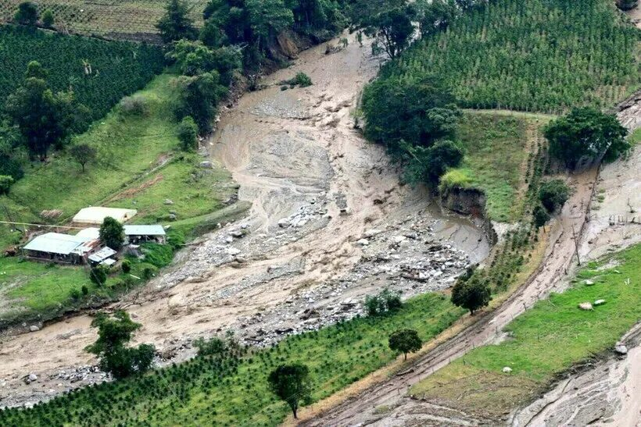 | 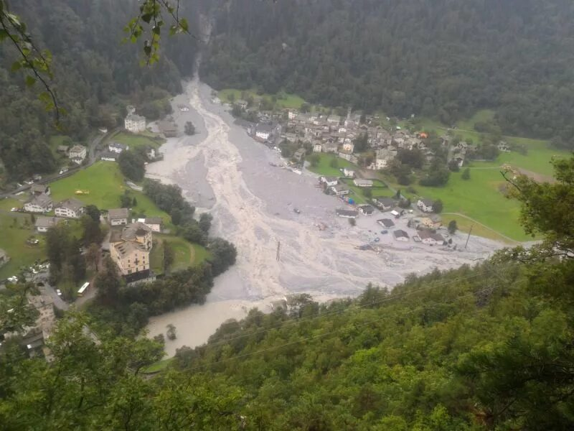 | 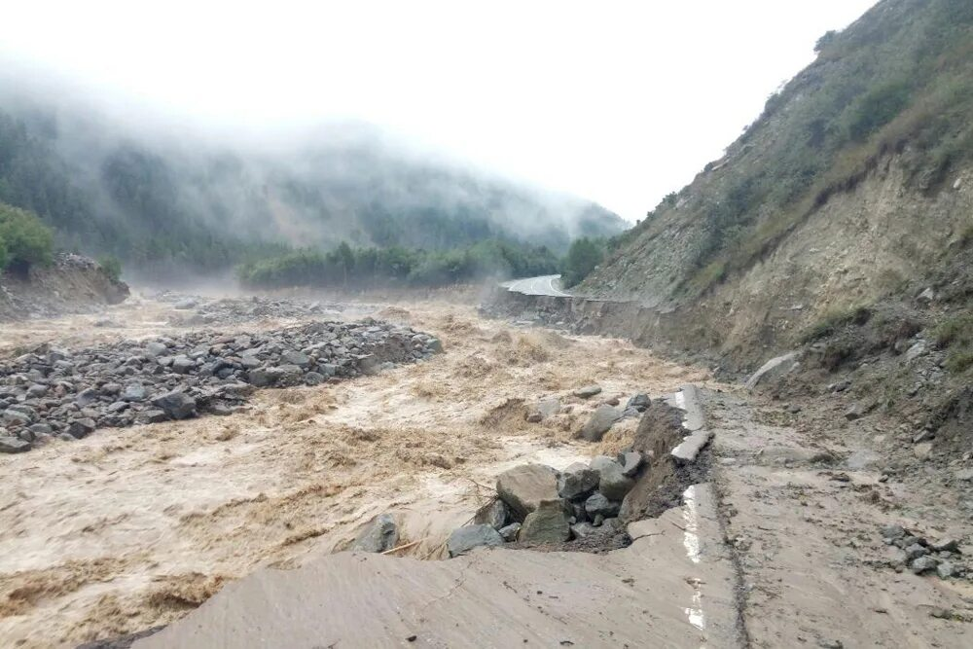

Правила безопасности
До:
- Не ставь палатку и не строй дом в русле сухого ручья или оврага.
- Узнай, находится ли населённый пункт в селеопасной зоне.
При угрозе:
- Поднимайся на возвышенность, избегай долин и русел.
- Предупреди людей поблизости.
Во время схода:
- Беги вверх по склону, перпендикулярно направлению потока, а не вдоль русла.
- Не пытайся переждать в доме у русла — дом может быть снесён.
- Не оставайся в подвале — заполнится грязью.

Реальные события для разбора

Сели в Крыму, январь 2024 г.
Рекордный ливень лил 12 часов подряд. Ливневая канализация не справилась. В районе Голубого залива сошёл мощный сель. В Гурзуфе на дорогу вымыло деревья. В Севастополе несколько десятков домов попали в зону подтопления. Местные жители говорили: «Мне 60 лет, я такого ни разу не видел. Просто кошмар». В школах сократили занятия, в некоторых районах нет воды и электричества.
Выводы:
- Зимние ливни в Крыму — новая реальность. Раньше сели в Крыму сходили летом. Теперь — и зимой. Климат меняется, и инфраструктура за ним не успевает.
- «Рекордный» — не значит «последний». Каждый раз говорится «такого не было 60 лет». Но эти «рекорды» случают всё чаще.

Трагедия в селе Кутлак (Крым), 1914 г.
Во время мощного ливня сель сошёл с гор по руслу сухой реки Кутлак. Два грузовика, отправленные за отдыхающими на пляже, ехали по грунтовой дороге в русле. Сель настиг их и протащил полтора километра к морю. На поверхности плавали бревна и обломки — людей затягивало под них. Погибло от 22 до 26 человек, в том числе 15 детей.
Выводы:
- Русло сухой реки — не дорога. Это «спящая» трасса для селя. Строить дорогу, вести туристов, ставить палатки в русле — смертельный риск.
- Дети — самая уязвимая категория. Эвакуация детей должна быть организована заранее, не в момент ЧС.

Раздел 5. Снежные лавины

Что это
Лавина — масса снега, льда и камней, обрушивающаяся с горного склона. Скорость схода — от 20 до 300 км/ч. Объём — от сотен до миллионов кубометров.

Виды лавин
Вид | Что это | Опасность
Снежная (сухая) | Снег низкого слоя не держится, скользит | Самая быстрая, догоняет всё живое
Мокрая | Снег пропитан водой (оттепель, дождь) | Тяжёлая, плотная, после остановки застывает как бетон
Ледниковая (глетчерная) | Обрушение ледника | Огромный объём, непредсказуема

Когда риск схода максимален
- После снегопада — 1–3 дня после обильного снегопада.
- При резком потеплении — снег становится мокрым и тяжёлым.
- При сильном ветре — ветер переносит снег и формирует «карнизы» на гребнях, которые обрушиваются.
- На склонах 30–45 градусов — оптимальный угол для схода.
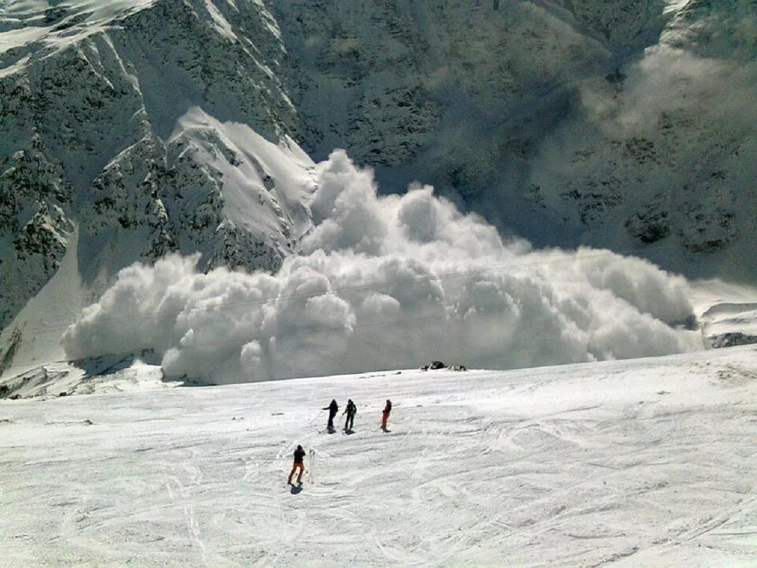 | 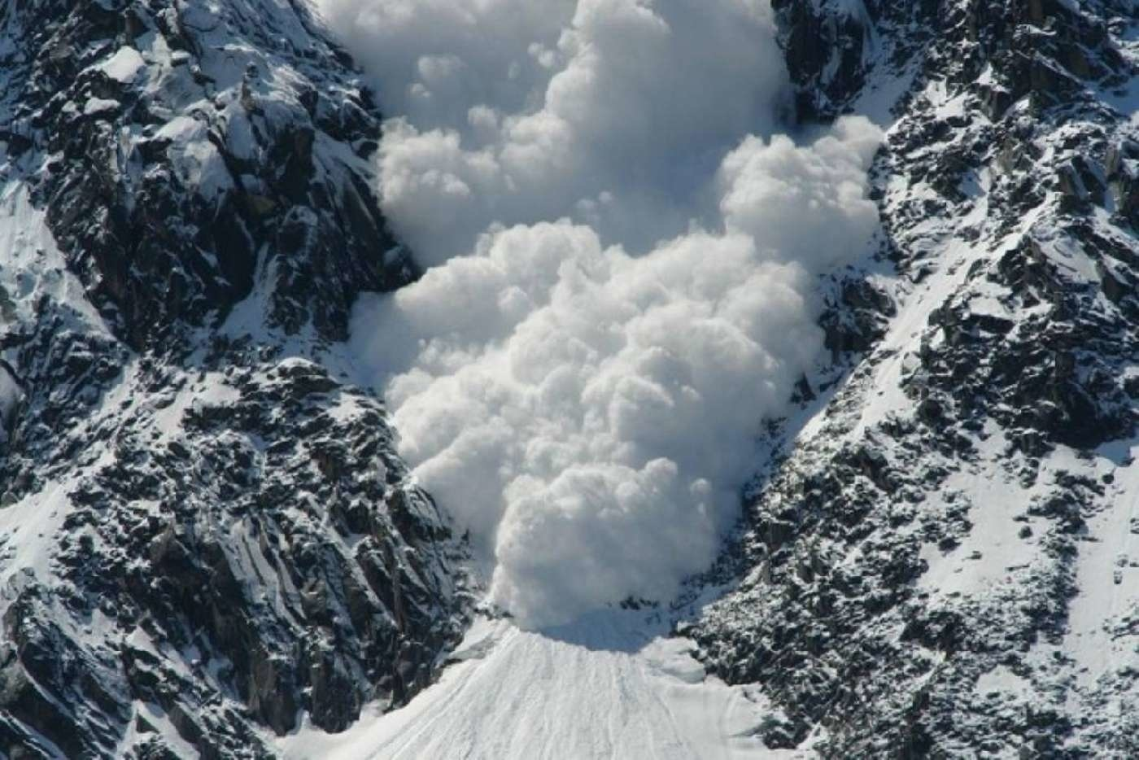

Правила безопасности
До выхода в горы:
- Проверь лавинный прогноз (публикуется МЧС и метеослужбами).
- Зарегистрируй маршрут в МЧС — это не формальность, а вопрос выживания.
- Имей при себе: лавинный бипер (датчик), щуп, лопату, шлем.
- Не ходи в лавиноопасные зоны в одиночку.
При движении:
- Держи дистанцию между участниками — 10–15 м, чтобы лавина не накрыла всю группу.
- Двигайся по одному через лавиноопасный участок — не группой.
- Не ходи по карнизам — они могут обрушиться.
Если лавина пошла:
- Беги в сторону, перпендикулярно потоку — к ближайшему укрытию (скала, дерево).
- Не пытайся убежать вниз — лавина быстрее.
- Сбрось рюкзак — он тянет вниз и мешает двигаться.
- Если накрыло: пытайся «плыть» — двигай руками, как в воде, чтобы остаться на поверхности.
- Когда останавливаешься: сделай воздушный карман перед лицом, затем — замри. Не кричи — снег поглощает звук, только тратишь кислород.
Если товарища накрыло:
- Запомни последнюю точку, где его видел.
- Не беги за помощью — времени нет. Человек может выжить под снегом 15–30 минут.
- Начинай искать щупом от точки исчезновения вниз по склону.
- Используй бипер для поиска сигнала.

Реальные события для разбора

Лавина в Безенгийском ущелье (Кабардино-Балкария), 6 сентября 2026 г.
Лавина с ледника Мижирги накрыла группу из 33 альпинистов. 11 погибли, 6 пострадали, 10 выбрались сами, 6 числятся пропавшими. Поиски осложнились непогодой: нулевая видимость, угроза повторных лавин — вертолёты не могли взлететь. Возбуждено уголовное дело о халатности. По словам очевидца, «про ледник все знали» — угроза обрушения была известна заранее, но люди всё равно находились в опасной зоне.
Выводы:
- «Все знали» — но никто не ушёл. Знание об опасности без действия — бесполезно. Если известно, что ледник нестабилен — нельзя находиться под ним.
- Большая группа = большая жертва. 33 человека в одной группе в лавиноопасном районе — нарушение правил. Держать дистанцию — значит не идти всем вместе.
- Поиски могут не начаться сразу. Погода не позволила поднять вертолёты. Группа не зарегистрировала маршрут. Если бы регистрация была — спасатели могли бы выехать раньше.

Лавины на Кавказе, 19 февраля 2025 г.
За один день — две трагедии. В Северной Осетии двое альпинистов пропали в ущелье Танадон — они участвовали в фестивале ледолазания, но маршрут не зарегистрировали, биперов и раций не было. Лавина в этом ущелье не сходила с конца 1980-х. В Карачаево-Черкесии лавина накрыла трёх альпинистов в балке Орленок — группа из 15 человек вышла на маршрут, несмотря на предупреждение о лавинной опасности. Двое погибли, один выбрался сам и достал тела товарищей.
Выводы:
- «Штормовое предупреждение» — не рекомендация, а запрет. Группа вышла на маршрут, зная об опасности. Двое заплатили жизнями.
- Нет бипера = нет шанса. В Северной Осетии у альпинистов не было ни биперов, ни раций. Без бипера найти человека под снегом — почти невозможно.
- «Здесь не сходило 40 лет» — не аргумент. Лавина сошла в месте, где её не было с 1980-х. В горах «редкое» не значит «невозможное».

Раздел 6. Сводная таблица реальных катастроф
Явление | Событие | Год | Жертвы | Главный урок
Наводнение (половодье) | Оренбургская область | 2024 | 15 | Отказ от эвакуации = смерть; дамба не вечна
Наводнение (ливневое) | Крым (Керчь, Ялта) | 2021 | 2 | Ливневые паводки в Крыму — системная угроза
Наводнение (сток с полей) | Раздольненский район, Крым | 2024 | 0 | Равнинный Крым тоже затапливает
Цунами | Камчатка и Курилы | 2025 | 0 (в РФ) | Система предупреждения спасает жизни
Цунами | Индийский океан | 2004 | 300 000 | Нет системы оповещения = нет шанса
Сель | Крым (Голубой залив, Севастополь) | 2024 | 0 | Зимние ливни в Крыму — новая реальность
Сель | Село Кутлак, Крым | 1914 | 22–26 | Русло сухой реки — не дорога
Лавина | Безенгийское ущелье, КБР | 2026 | 11+ | «Все знали», но не ушли; большая группа в опасной зоне
Лавина | Северная Осетия и КЧР | 2025 | 2+2 | Нет бипера = нет шанса; игнорирование предупреждения

Раздел 7. Вопросы для обсуждения
- Чем половодье отличается от паводка? Почему паводок опаснее, хотя длится короче? Приведи пример из разобранных событий.
- Почему все 15 погибших в Оренбургской области могли жить? Что общего в их поведении? Что бы ты сказал человеку, который отказывается эвакуироваться, потому что «защищает дом»?
- Сравни цунами 1952 и 2025 годов на Камчатке. Почему в 1952 году погибли тысячи, а в 2025-м — никто? Что изменилось?
- В чём принципиальная разница между наводнением и селем? Почему от наводнения можно спастись на верхнем этаже, а от селя — нет?
- Что общего у трагедий в Безенгийском ущелье (2026) и на Кавказе (февраль 2025)? Назови 3 ошибки, которые привели к жертвам.
- Отступающее море перед цунами — почему люди идут собирать рыбу? Как можно избежать этой ошибки? Что нужно знать жителям прибрежных зон?

Раздел 8. Шпаргалка «Правильно / Неправильно»
Правильно | Неправильно
Уйти при эвакуации сразу | Остаться «защищать дом» от воды
Подняться на возвышенность при селе | Бежать вдоль русла реки
Бежать от цунами на высоту 30–40 м | Идти на берег смотреть «как воду отнесло»
Зарегистрировать маршрут в МЧС | Идти в горы без регистрации
Иметь лавинный бипер и щуп | Рассчитывать на «тут не сходило 40 лет»
Держать дистанцию в лавиноопасной зоне | Идти группой в 30+ человек вместе
Проверить лавинный прогноз перед выходом | Игнорировать штормовое предупреждение
Отключить электричество и газ при наводнении | Оставить включёнными «на всякий случай»
Подняться на верхний этаж при наводнении | Спуститься в подвал «переждать»
Подавать сигнал бедствия | Кричать под снегом (тратишь кислород)

Раздел 9. Практические задания для самопроверки
Выполни письменно.
- Объясни разницу между половодьем, паводком и наводнением в 4–5 предложениях. Используй слова «сезонность», «внезапность», «следствие», «ущерб».
- Опиши алгоритм действий при получении сигнала об эвакуации из-за наводнения. Напиши 8 шагов: от получения сигнала до действий после возвращения.
- Заполни таблицу:
Явление | Главная опасность | Куда уходить | Чего НЕ делать
Наводнение
Паводок
Цунами
Сель
Лавина
- Сравни два события: наводнение в Оренбургской области (2024) и наводнение в Крыму (2021). Чем причины разные? Что общего в ошибках? Ответь 4–5 предложениями.
- Мини-разбор ситуации: ты отдыхаешь в горах Крыма. Солнечно, тепло. Вдруг по радио передают штормовое предупреждение о ливнях в горах. Ты стоишь у русла сухой речки. Что сделаешь? Ответь 4–5 предложениями, используй слова «сель», «русло», «возвышенность», «предупреждение».
- Объясни 3–4 предложениями, почему при цунами нельзя возвращаться на берег после первой волны. Используй слова «серия», «первая волна», «самая мощная», «время».
- Составь памятку из 10 пунктов для одноклассников: «Безопасность при гидрологических ЧС». Оформи как листовку для школьного стенда.

Раздел 10. Ключевые термины для повторения
- Половодье — ежегодный, предсказуемый подъём воды весной (или летом в горах).
- Паводок — внезапный, кратковременный подъём воды от ливней или оттепели.
- Наводнение — затопление суши с ущербом; следствие половодья, паводка, прорыва дамбы.
- Цунами — серия гигантских волн от подводного землетрясения или извержения.
- Сель — грязекаменный поток по руслам горных рек; внезапен, ударно-разрушителен.
- Лавина — обрушение снега и льда с горного склона; скорость до 300 км/ч.
- Бипер (лавинный датчик) — прибор для поиска человека под снегом.
- 112 — единый номер экстренных служб.

